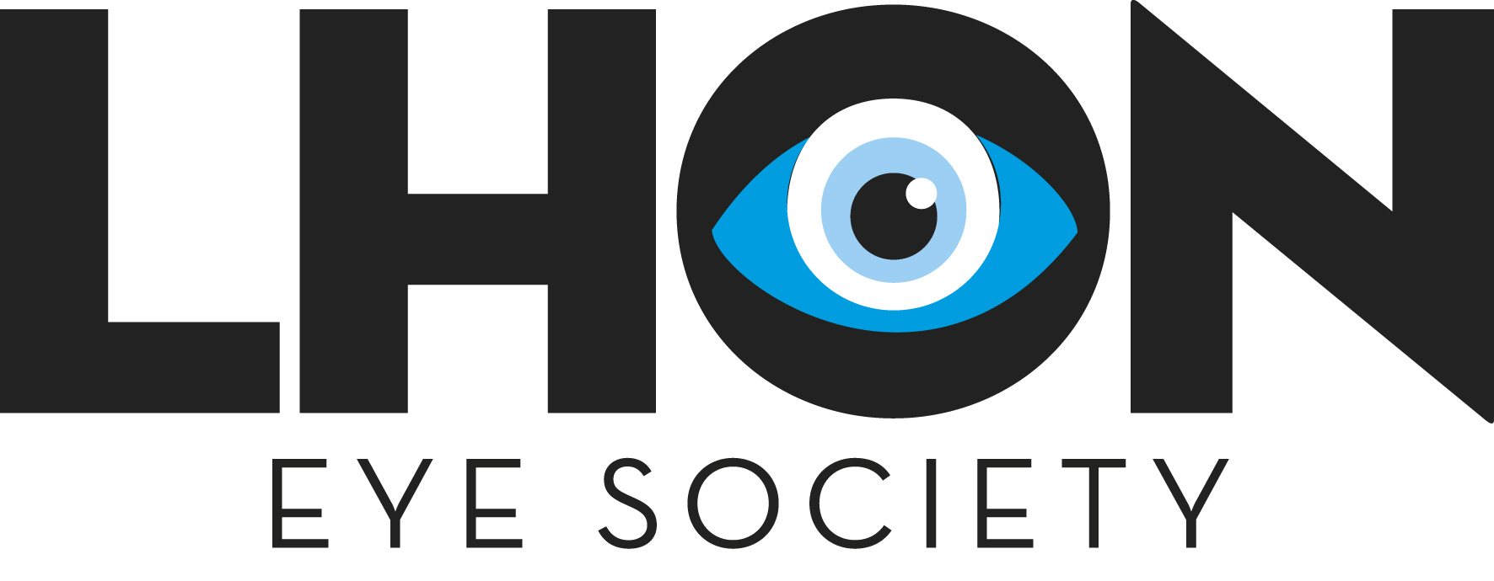

LHON Eye PRELIMINÄR VERKSAMHETSBERÄTTELSE OCH ÅRSREDOVISNING
Den ideella stödföreningen LHON Eye Society bildades den 31 mars 2012 och årsredovisningen för 2016 speglar föreningens femte verksamhetsår.
Genom medlemsavgifter (150 kronor per medlem och år), gåvor samt bidrag från SRF (Synskadades Riksförbund) samlade föreningen in 75 670 kronor under året. Föreningen beviljades också ett bidrag om ca 2,3 miljoner kronor från Allmänna Arvsfonden för projektet Leber X och dess andra år. I början av 2017 beviljades projekt Leber X även stöd för ett tredje år efter föreningens uppvaktning hos Allmänna Arvsfonden. Stödet för år 3 blev 1,2 miljoner kronor och dessa medel kommer inte gå genom föreningen utan söks direkt från EFS/Hagaberg. Praktiska skäl ligger bakom detta beslut då den direkta kontakten är mellan Arvsfonden och EFS. Föreningen kommer dock fortsatt vara med och styra projektets ändamål och aktiviteter.
Totalt har föreningen beviljats ca 6 miljoner kronor för projekt Leber X och dessa medel förvaltats, administrerats och utbetalas i nära samarbete med Hagabergs folkhögskola i Södertälje. Då föreningen drivs helt på ideell grund har vi kunnat hålla nere de löpande kostnaderna. Detta innebär att årets resultat uppgick till 14 499 kronor per den 31 december 2016.
I Leber X-projektet har flera medlemmar deltagit och fått ersättning genom projektet. De från föreningen som fått ersättning från projektmedlen har gjort det i sin egenskap av att skriva avgörande avsnitt i boken som framtagits i projektet, medverka i filminspelningar och andra uppdrag som tagit avsevärd tid och som varit i linje med var och ens kompetens. Gunnar von Sydow är en etablerad författare och skribent, Helena Lindemark har forskat kring LHON och de medicinska delarna av sjukdomen samt har Krister Inde medverkat som författare och synpedagog i utformningen av boken, filmerna och hemsidesproduktionen av www.lhon.se och www.exfix.se. Krister Inde har också medverkat som mentor och varit kontakten mellan föreningen och projektet.
Efter verksamhetsårets utgång, i januari 2017, har ett välbesökt medlemsmöte genomförts som en del av projektets uppföljning, där bland annat den nya 120-sidiga boken och filmen presenterades med begreppen SE FRAMÅT. Även den nya hemsidan www.exfix.se hade premiär, och den finns nu både på svenska och engelska.
Under året har www.lhon.se samt gruppen på Facebook (https://www.facebook.com/LHONEyeSociety) vidareutvecklats och besöksantalet har växt. Statistik för kvartal 4 2016 gällande LHON.se visar att hemsidan har haft 613 unika användare som i sin tur har genererat 2 857 sidvisningar under 917 sessioner. Filmen LIVET KOMMER TILLBAKA har hittills haft 1002 visningar samt har den nya filmen setts av fler än 500 personer på svenska och med engelsk text.
Dessa kanaler är mycket betydelsefulla för medlemsutvecklingen och den sociala interaktionen som är en av föreningens grundstenar. År 2016 var det första hela året som föreningen har varit medlem som branschförening i SRF, Synskadades Riksförbund, vilket inneburit att vi kunnat få ekonomiskt stöd till administrativa uppgifter så som hantering av medlemsregister och avisering av medlemsavgifter samt olika typer av ekonomihantering. En stor del av styrelsens arbete har under året lagts på arbetet med projekt Leber X. Men styrelsen har också haft ett särskilt möte på Almåsa under ett drygt dygn, där vi kom fram till att LHON betyder lev Här Och Nu samt att vi hade en intensiv diskussion om föreningens framtid, dvs. hur vi ska se när vi vill ”Se Framåt”.
Under 2017 avslutades alltså projekt Leber X första två år (totalt ca 4,8 MSEK) med en sammankomst på Hagabergs Folkhögskola i Södertälje i slutet av januari, vilket var det tredje stora medlemsmötet på Hagaberg sedan föreningen startade.
Avsikten med det tredje året av Leber X är att bygga upp ett kvalitetsregister samt att anordna ett antal konferenser runt om i landet för att sprida de nyvunna insikterna i projektet. Som tidigare nämnts fattades beslut den 22 februari att föreningen för det avslutande året erhåller 1,3 miljoner kronor från Allmänna arvsfonden. Branschföreningsmedlemskapet i SRF kommer utvecklas och föreningen har sökt och fått verksamhetsstöd från SRF med 25 000 kronor för administration.

